Упражнение 4. моделирование штатного расписания
Цель упражнения: научиться использовать электронную таблицу для поиска оптимального решения и анализа результатов.
Задание: Представьте, что вы владелец небольшого магазина. Перед вами встает задача: подобрать штат магазина и заработную плату его сотрудникам, таким образом, чтобы фонд заработной платы был равен 100 000 руб.

- Построим модель ситуации.
Предположим, что в штате предусмотрены следующие должности сотрудников в определенном количестве, ставка заработной платы каждого сотрудника, связана некоторым коэффициентом с номиналом Х.

Должность | Количество сотрудников | Зарплата сотрудника
Директор | 1 | 6X
Заместитель директора | 1 | 5Х
Заведующий секцией | 4 | 4Х
Старший продавец | 2 | 3Х
Продавец | 4 | 2Х
Уборщица | 2 | 200+Х
Рабочий | 2 | 500+Х
Сторож | 2 | 300+Х

В итоге директор получит шесть номиналов, заместитель чуть меньше _ пять номиналов, сторож же номинал плюс небольшую сумму. Естественно, чем выше номинал, тем выше будет заработная плата у каждого из сотрудников. Таким задача сводится к тому, чтобы подобрать такой номинал, когда сумма зарплат всех сотрудников будет равна 100 000 руб. не больше и не меньше.

- Построим таблицу для решения задачи. Для начала в ячейку B1 (номинал) введем некоторое число (например, 1000), которое мы и будем в дальнешем, изменять, приближаясь к итоговой сумме в 100000 руб., которую разместим в ячейке B3.
- Заполним таблицу. Обратите внимание, что для удобства дальнейших действий будем добиваться не установления суммы затрат на заработную плату 100 000 руб, будем стремиться получить разницу между фондом заработной платы и затратами на зарплату равной нулю (в ячейке C13).
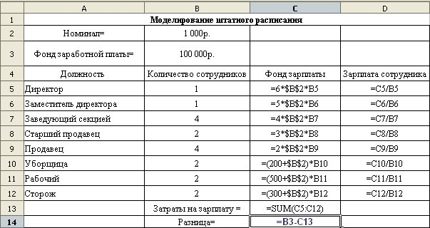
- Попробуйте вручную подобрать номинал в ячейке B2, такой, чтобы разность в ячейке C13 установилось точно равной нулю и вы убедитесь, что это очень не просто. Попробуем автоматизировать данное действие:
- Для поиска оптимального решения: воспользуемся командой Сервис/Подбор параметра.
- В диалоговом окне необходимо сделать следующие установки:
Установить в ячейке С14
Значение:0,
Изменяя значение ячейки В2
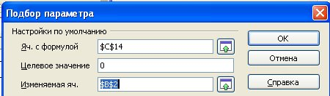
- Табличный процессор подберет оптимальное решение
- Задание: меняя количество сотрудников, получить несколько вариантов штатного расписания, результаты оформить в текстовом редакторе, проанализировав какой вариант окажется наиболее оптимальными для вашего магазина.

(один из вариантов)

Идея разработки взята из учебного пособия «Компьютерные технологии обработки информации» Волкова И, Кунцевич Е Нижний Новгород 2000

